Рекомендации по установке
УСТАНОВКА В ПОМЕЩЕНИИ ДИЗЕЛЬ-ГЕНЕРАТОРА ОТКРЫТОГО ИСПОЛНЕНИЯ
- Требования к фундаменту:
- изготовление бетонной подушки высотой от пола не менее 150 мм, длиной и шириной — не менее габаритных размеров
- установка дизель-генератора на шпильки фундамента горизонтально.
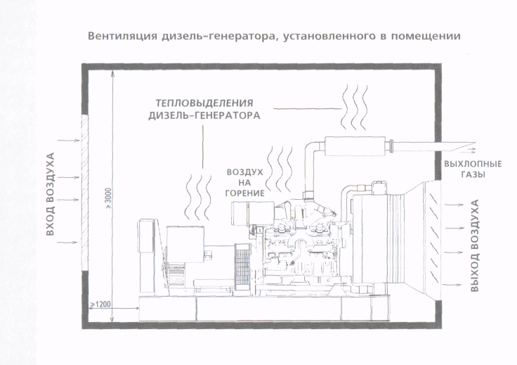

Типовое размещение дизель-генератора в помещении

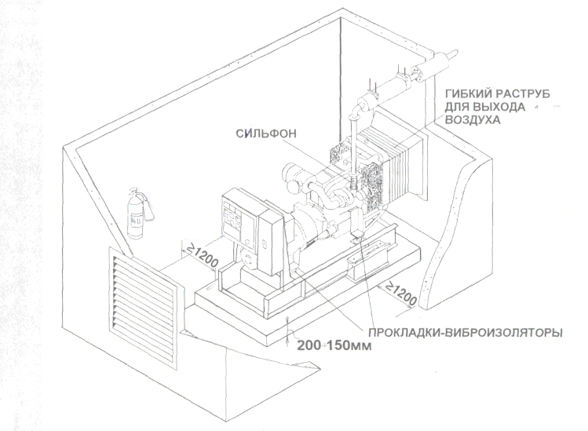

- Требования к помещению:
- наличие естественного и (или) искусственного освещения (рабочего и аварийного);
- высота потолка не менее 3,0 метров;
- наличие проходов вокруг дизель-генератора не менее 1,2 м для удобства обслуживания и ремонта;
- дверь и окна в помещении должны открываться наружу;
- должна быть предусмотрена приточная и вытяжная вентиляция помещения;
- наличие первичных средств пожаротушения; 4- наличие защитного заземления.
- Требования к установке дизель-генератора:
- необходимо организовать впуск воздуха в помещение дизель-генератора, а также выпуск воздуха из помещения для системы охлаждения дизель-генератора (изготовление жалюзийных решеток и воздуховодов, их сборка и монтаж)*;
- необходимо организовать выпуск выхлопных газов в атмосферу, желательно на высоте не менее 3-х метров от уровня земли (изготовление выхлопных труб, их монтаж с глушителем шума и теплоизоляция);
- необходимо подвести силовые кабели к дизель-генератору, к дополнительному электрооборудованию (панелям переключения нагрузки, обходному переключателю и др.), а также кабель для системы подогрева, подзаряда аккумулятора, дистанционного контроля и управления (если они имеются);
- необходимо обеспечить электробезопасность - надежное заземление дизель-генератора, а также всего дополнительного электро- и топливного оборудования;
- необходимо обеспечить пожаробезопасность оборудования;
- осуществить монтаж дополнительного электро- и топливного оборудования (если оно имеется);
- заправить систему охлаждения антифризом (если она не заправлена, а аккумулятор - электролитом;

* Площади поперечного сечения воздуховодов и выхлопных труб должны быть не менее 1,3 фронтальной площади радиатора и площади сечения выхлопной трубы дизель-генератора соответственно.

- после пропитки в течение 0,5 ч зарядить аккумулятор от источника постоянного тока;
- при установке оборудования необходимо учитывать следующие моменты:
а) дизель-генератор устанавливается на виброизоляторах, поэтому запрещено жесткое крепление к дизель-генератору (кроме рамы) всех подводов и отводов (воздуховодов, топливных трубопроводов, силовых кабелей, выхлопной системы),
б) не допускать подтеканий топлива, масла, охлаждающей жидкости и утечку выхлопных газов в помещение.

УСТАНОВКА КОНТЕЙНЕРА С ДИЗЕЛЬ-ГЕНЕРАТОРОМ
- Контейнер с дизель-генератором установить горизонтально и закрепить на бетонном фундаменте высотой не менее 150 мм с учетом допустимых давлений на существующее покрытие грунта.
- Выдержать при установке контейнера допустимые нормы расстояний до коммуникаций внутриплощадочных сетей.
- Выдержать при установке контейнера санитарно-технические нормы на расстояние от приточной вентиляции до выхлопа дизель-генератора.
- На расстоянии 2-х метров от выхлопной трубы на крыше контейнера не должно быть горючих предметов и листвы деревьев.
- Не загромождать пространство напротив жалюзийных решеток контейнера оборудованием или постройками ближе 1,5 м.
- Выдержать противопожарные расстояния между контейнером и существующими зданиями в зависимости от категорий их пожаробезопасности
- Предусмотреть рядом с контейнером колодец аварийного слива топлива и смазки с соответствующими трубопроводами и арматурой.
- Рекомендуется проложить силовые и информационные кабели снаружи контейнера в закрытых каналах. Сечение кабелей должно соответствовать расчетной токовой нагрузке с учетом перспективы.
- Контейнер и оборудование внутри него должны быть надежно заземлены.
- Установить в контейнере автоматическую систему пожаротушения или первичные средства пожаротушения. Обтирочный материал и инструмент хранить в закрытых металлических ящиках.

УСТАНОВКА ДИЗЕЛЬ-ГЕНЕРАТОРА В КОЖУХЕ
- В случае установки дизель-генератора в кожухе внутри помещения технические требования соответствуют требованиям для открытого исполнения дизель-генератора.
- В случае установки дизель-генератора в кожухе под открытым небом или под навесом технические требования соответствуют требованиям на установку контейнера с дизель-генератором.

